Баг с отображением карточек курсов на сайте [Y_lab](https://learning-platform.ylab.website/my-courses/21).

**Во время обновления сайта**

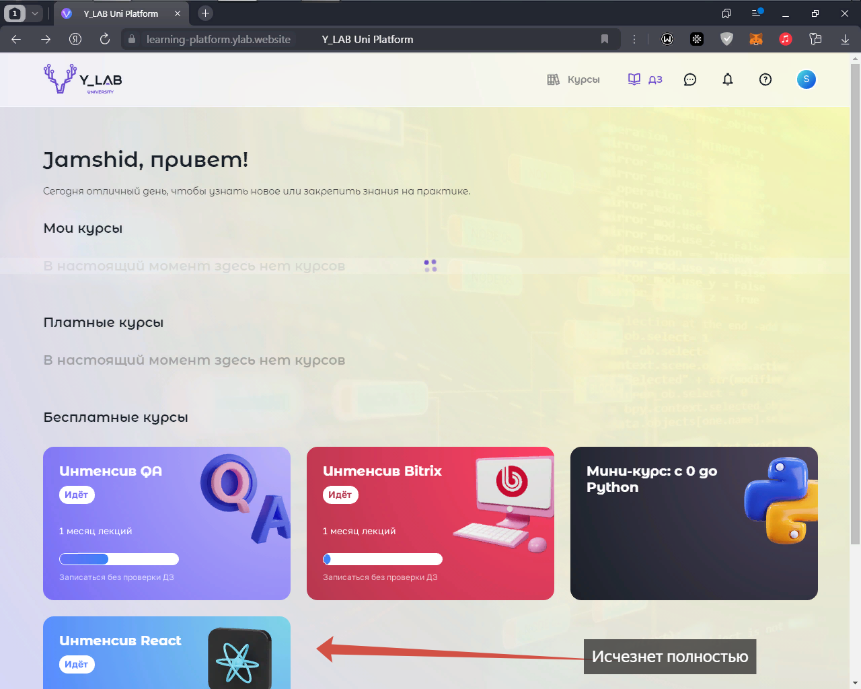

**После окончания обнавления сайта**  
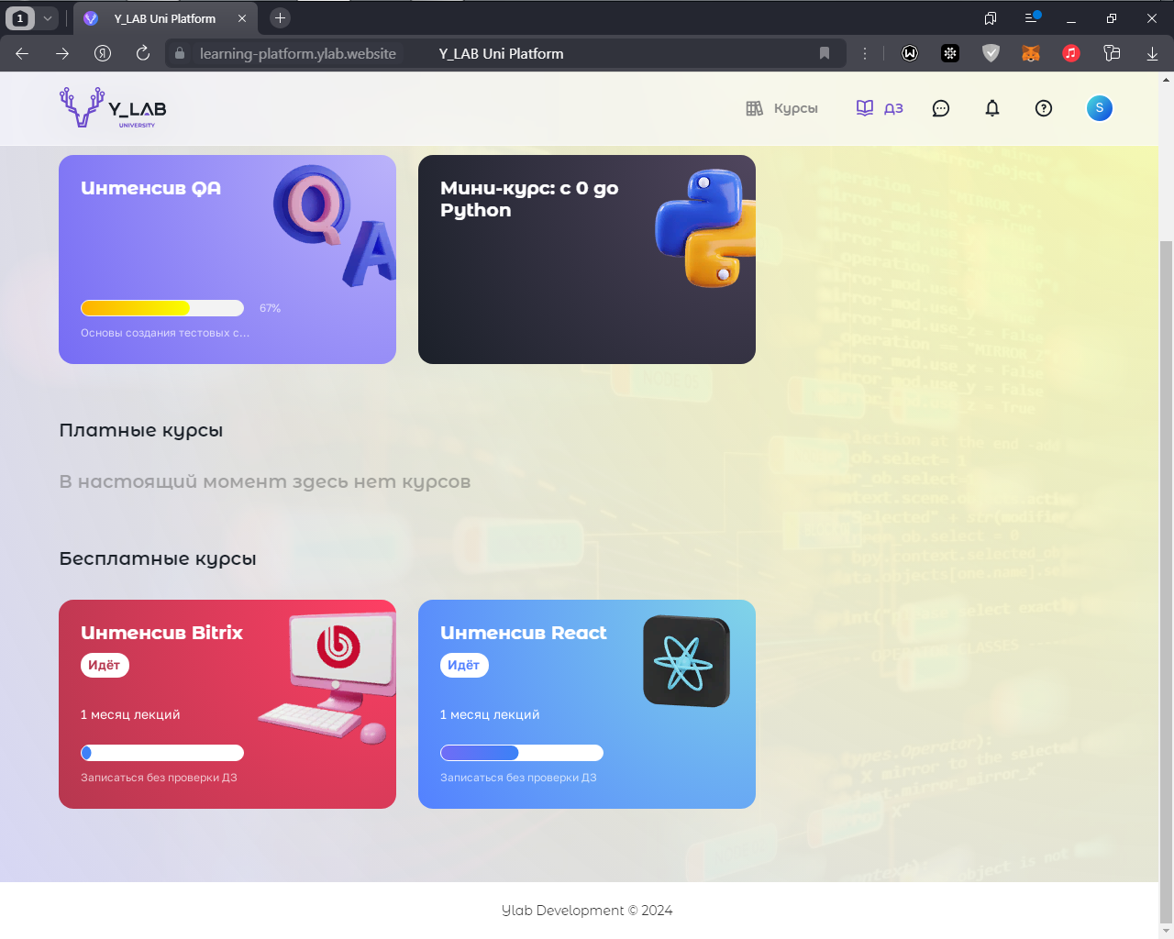

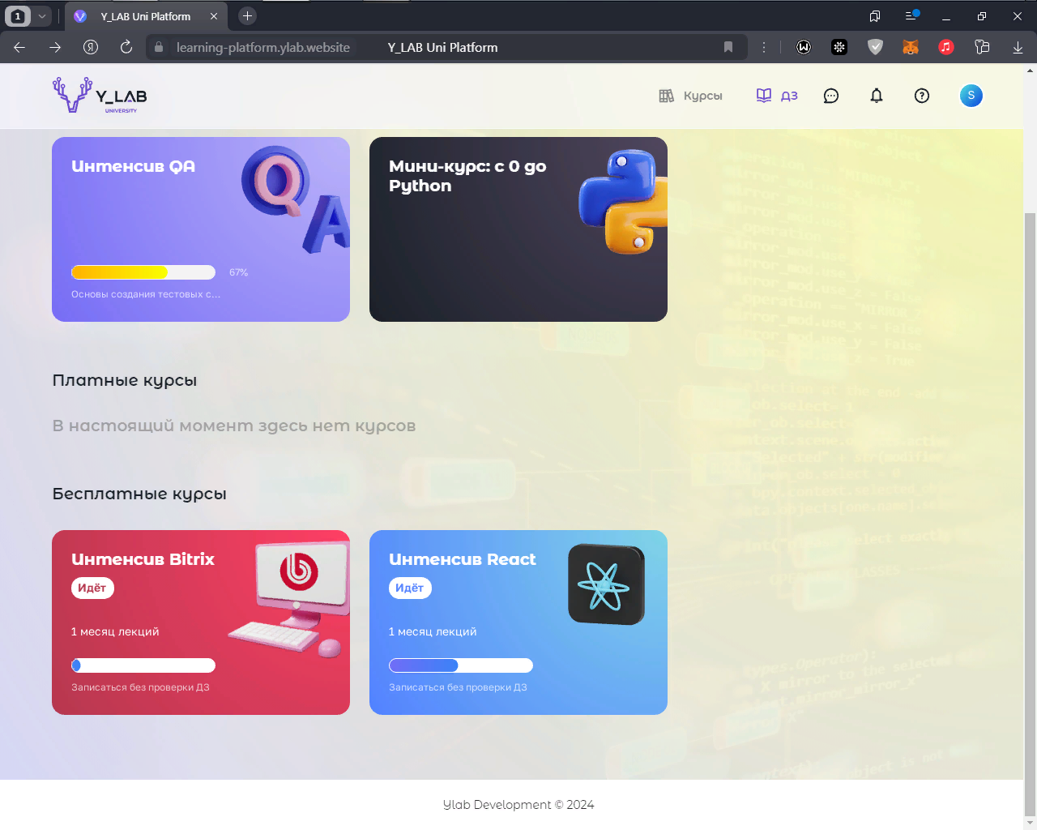

Карточка курса [Интенсив React](https://learning-platform.ylab.website/course-info/22) не доступен после обновления сайта, но во время обновления по нему можно кликнуть и перейти!